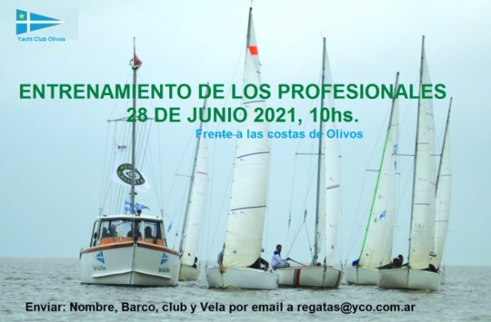
ENTRENAMIENTO DE LOS PROFESIONALES
PREMIO “NESTOR CERRUDO”
CLASE H19
Lunes 28 de Junio de 2021
FORMULARIO DE INSCRIPCIÓN

BARCO
Nro. De VELA |  | CLUB
TRIPULACION | Nombre |  | Email |  | Celular de Contacto
TIMONEL
TRIPULANTE
TRIPULANTE
TRIPULANTE
Solicita Embarcación:

